OBJAVA ZA MEDIJE

DIREKTORICA TURISTIČKE ZAJEDNICE GRADA ZAGREBA MARTINA BIENENFELD POSJETILA HRVATSKU AKADEMIJU ZNANOSTI I UMJETNOSTI

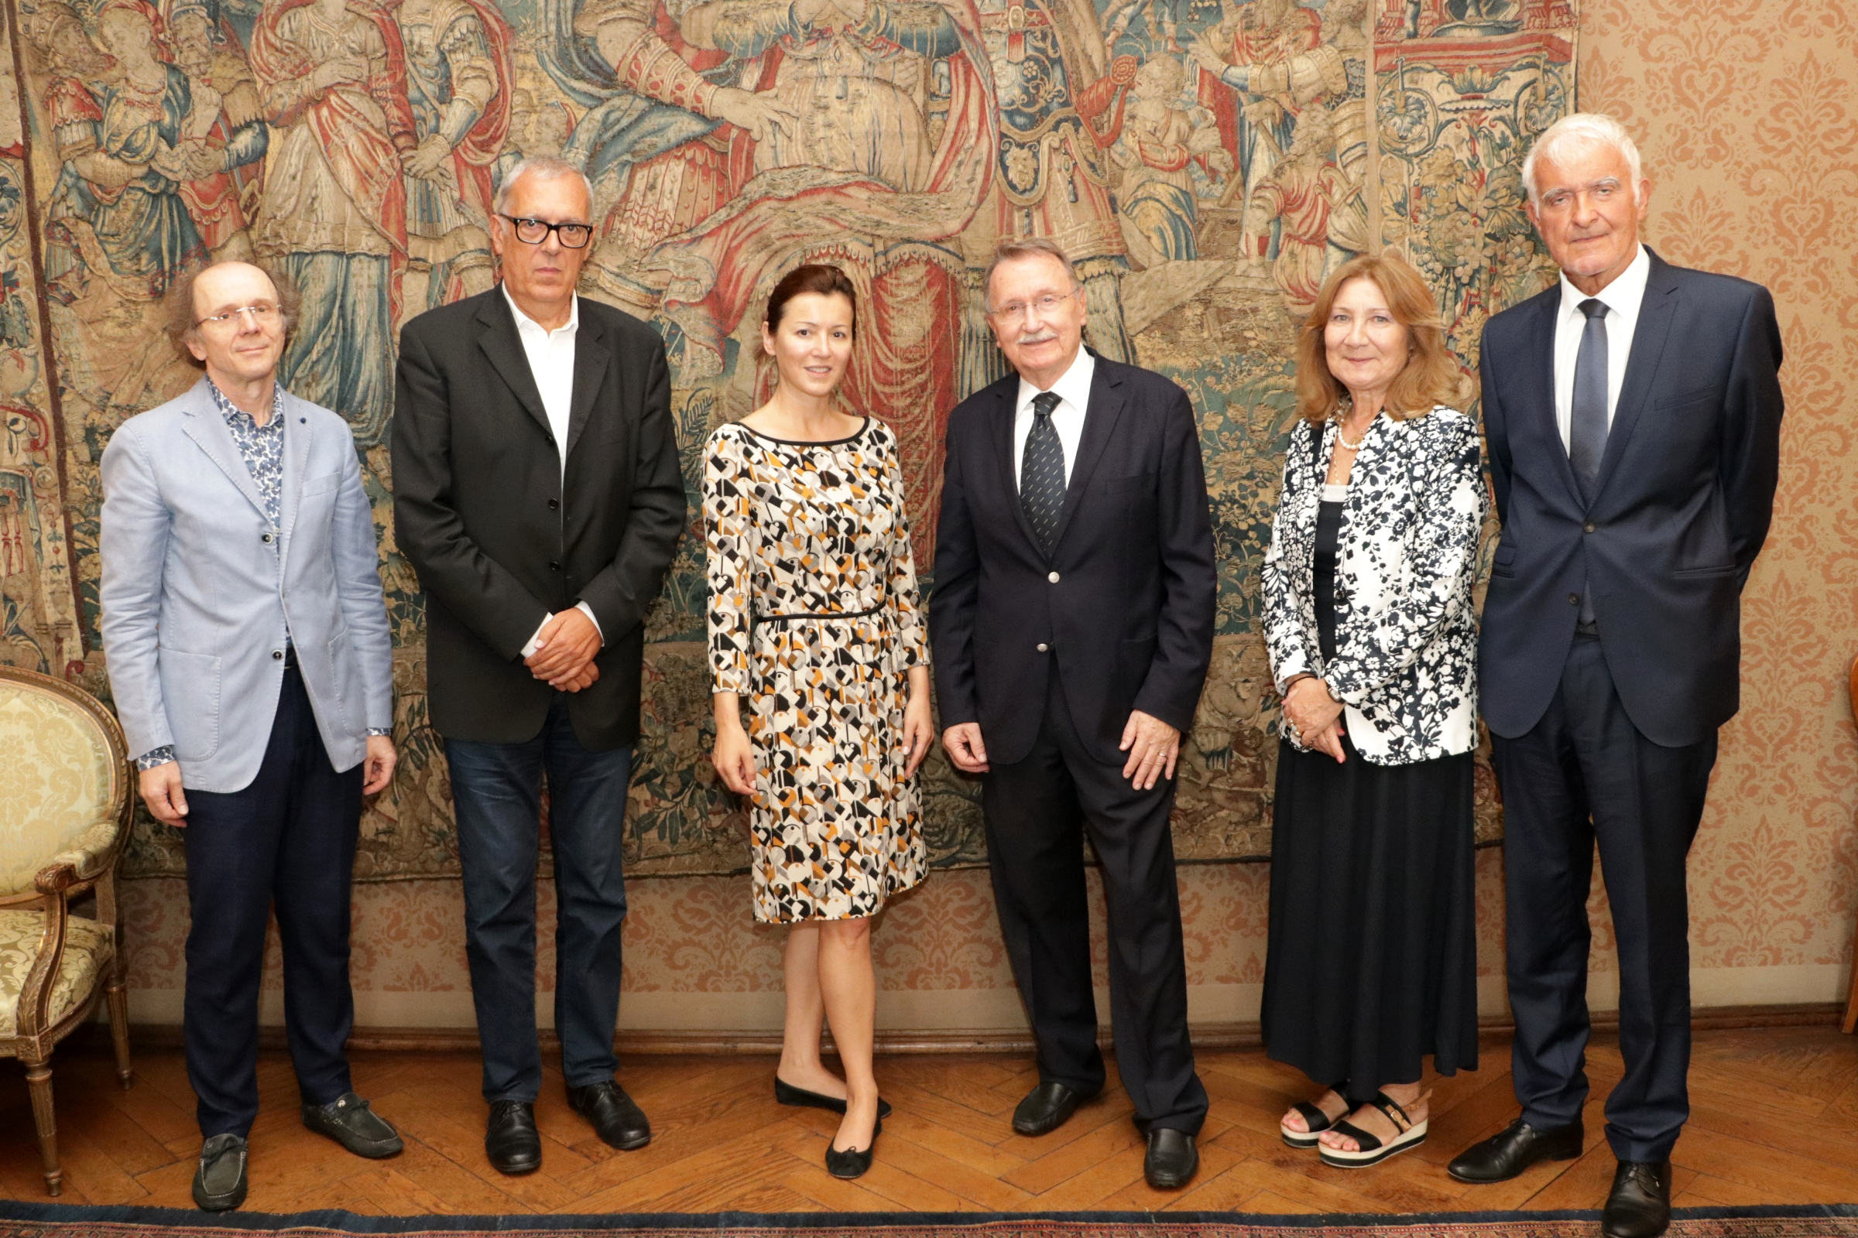

Zagreb, 17. rujna 2019. – Direktorica Turističke zajednice Grada Zagreba Martina Bienenfeld posjetila je u utorak 17. rujna Hrvatsku akademiju znanosti i umjetnosti gdje se sastala s predsjednikom HAZU akademikom Velimirom Neidhardtom, potpredsjednikom akademikom Franom Paraćem, tajnikom Razreda za likovne umjetnosti akademikom Mladenom Obadom Šćitarocijem, predsjednikom Upravnog odbora Zaklade HAZU akademikom Zvonkom Kusićem i tajnicom HAZU Marinom Štancl.
Na sastanku se razgovaralo o unapređenju dosadašnje uspješne suradnje Hrvatske akademije i Turističke zajednice Grada Zagreba na promociji glavnog grada Hrvatske kao turističke destinacije.

Marijan Lipovac
Ured za odnose s javnošću i medije HAZU

